集团LOGO.gif

IM在线微客服需求  
经销商版

|  |  |  |
| --- | --- | --- |
| 文件状态：  [√] 草稿  [ ] 正式发布  [ ] 正在修改 | 文件标识： |  |
| 当前版本： |  |
| 作 者： | 张媛 |
| 完成日期： | 2014-10-21 |

数据系统中心

2014-10-21

版 本 历 史

|  |  |  |  |  |
| --- | --- | --- | --- | --- |
| **版本/状态** | **作者** | **参与者** | **起止日期** | **备注** |
| V1.0 | 张媛 |  | 2014/10/21 |  |
|  |  |  |  |  |
|  |  |  |  |  |

1. 总体说明 1

1.1 需求概述 1

2. 功能需求说明 1

2.1 用户界面 1

2.1.1 聊天窗口 1

2.1.2 在线留言 5

2.1.3 历史记录 6

2.2 客服界面 8

2.2.1 对话管理 8

2.2.1.1 对话中 8

2.2.1.2 排队中 12

2.2.1.3 对话监控 14

2.2.2 内容管理 17

2.2.2.1 聊天记录 17

2.2.2.2 在线留言 21

2.2.3 高级管理 24

2.2.3.1 城市管理 24

2.2.3.2 常用语管理 26

2.2.3.3 标签配置管理 28

2.2.3.4 常用问题管理 30

# 总体说明

## 需求概述

本需求主要描述了新版IM在线微客服的界面功能点和各功能模块的逻辑与规则；

# 功能需求说明

## 用户界面

### 聊天窗口

1. **功能说明：**经销商除聊天外，可进行表情、文件，截图的发送，也可查看历史记录并主动发起满意度评价。并可点击右侧常见问题链接查看问题。
2. **界面：**

* **客服离线时经销商聊天界面**

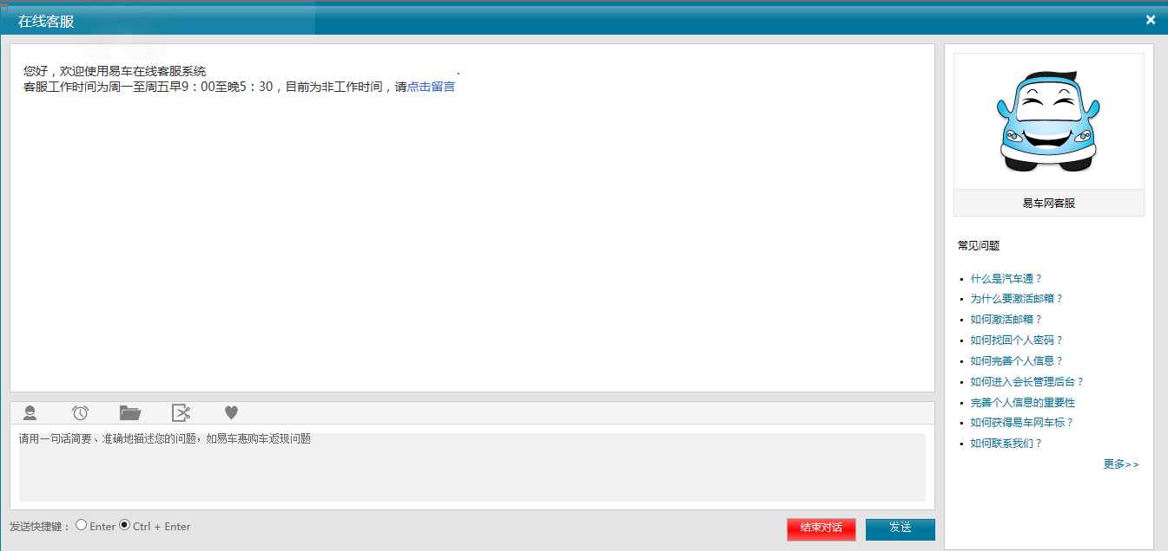

* **客服在线时经销商聊天界面（经销商非首次使用IM）**

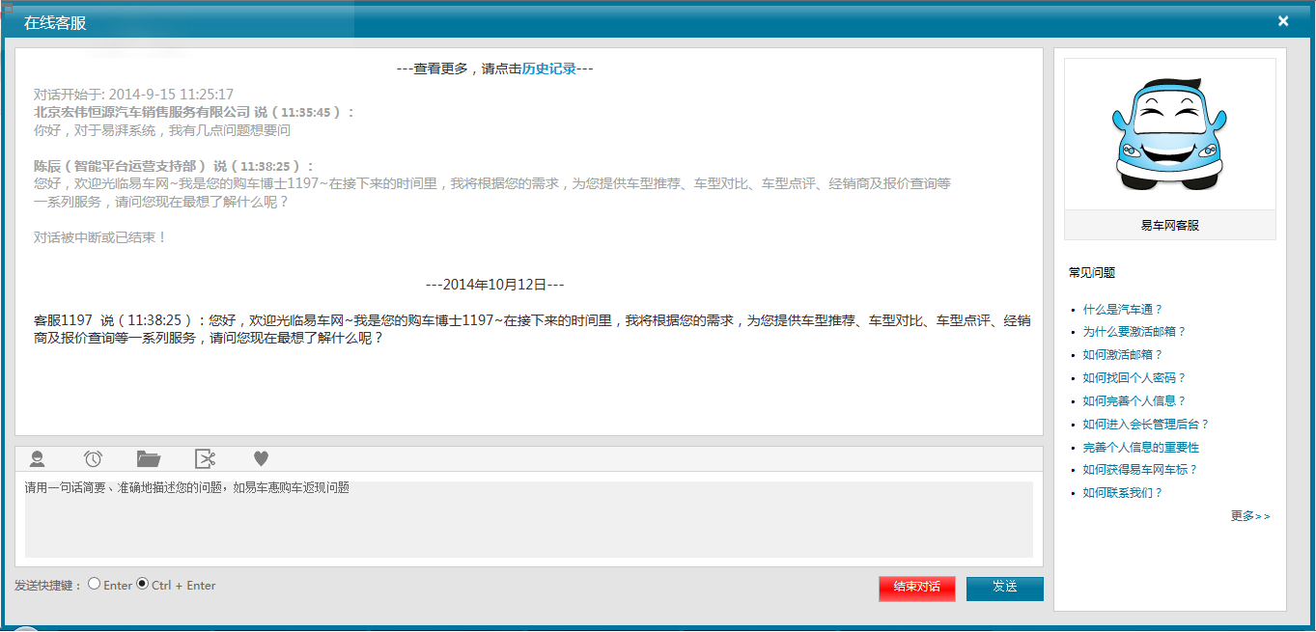

* **客服发送满意度后经销商聊天界面**

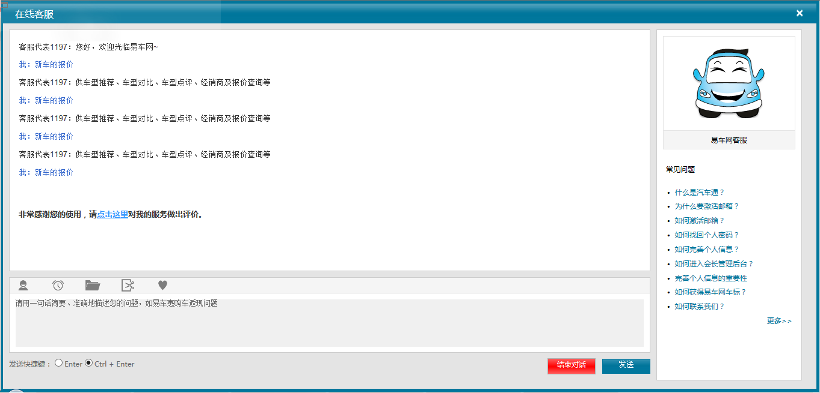

1. **页面元素及说明：**
2. 页面元素：
   * 1. 页面顶部区域：

* 对话显示框：显示系统自动发送或客服与经销商的聊天内容。
* 如经销商曾经使用过IM系统，则显示经销商和客服历史交谈的六条记录（客服和经销商各三条），并在页面顶部显示提示性文字：“查看更多，请点击历史记录”。“历史记录”文字为超链接，点击后，在新标签页内打开历史记录页面；
* 客服发送满意度后，经销商对话显示区提示导语：“非常感谢您的使用，请点击这里对我的服务做出评价”。“点击这里”文字为超链接，点击后，弹出满意度打分层。
* 每次经销商连接至系统后，在对话显示框内居中位置显示当前对话开始日期；
* 由于易湃经销商登陆时，会有多个不同子帐号。故经销商用户查看历史记录时，仅显示当前账号与客户交谈的历史记录；
  + 1. 页面底部区域：
* 选择表情按钮、历史消息按钮、发送文件按钮、截屏按钮、满意度按钮；
* 用户文字编辑、发送区域。用户选取表情或截屏后，表情和图片会先显示在发送区域，用户点击发送后进行发送；
* 发送快捷键设置：Enter或Ctrl + Enter选取，
  + 1. 页面右侧区域：
* 客服的默认图片和客服名称。图片固定，客服名称显示当前服务的客服工号；
* 常见问题，由客服主管在后台进行设置编辑，前台用户可点击在新标签页打开查看。
  + 1. 满意度弹出层：

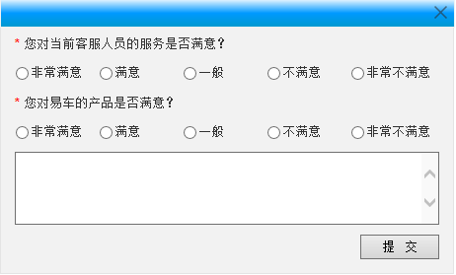

* 满意度单选选项为必填项，留言说明为非必填项。留言最多为400字；
* 每次会话经销商仅可对客服进行一次满意度打分。如会话未结束前经销商对客服已进行了满意度打分，则客服无法发送满意度。；、
* 客服主动发送满意度后，即结束与当前经销商的会话，会话窗口不关闭；

1. 页面操作说明：

|  |  |  |
| --- | --- | --- |
| **操作名称** | **交互事件** | **规则说明** |
| 点击留言 | 单击点击留言文字，页面弹出“点击留言”层 |  |
| 选取表情 | 弹出表情选择框 | 表情选取后，进入发送区，不直接发送 |
| 发送文件 | 弹出选择文件控件 | 不用询问确定，选择文件后直接发送，显示进度条 |
| 截屏 | 单击截屏按钮，首次弹出询问是否安装插件提示框；非首次则直接选择屏幕截图。 | 截图后不直接发送，图片进入发送区 |
| 满意度按钮 | 单击后弹出满意度面板，选取满意度或留言 | 每次会话经销商仅可对当前客服进行一次评价 |
| 发送快捷选择 | 单选任意一选项 | 后续发送时点击对应快捷键即可发送信息 |
| 发送 | 单击发送按钮，将发送区内的文字或图片发送出去，在聊天窗口内显示 |  |
| 结束对话 | 单击结束对话按钮，关闭当前页面 |  |
| 常见问题 | 单击问题，在新标签页打开显示 |  |

### 在线留言

1. **功能说明：**如当前为非工作时间或经销商处于等待队列，客服无法立即为用户服务时，用户可在系统内留言。
2. **界面：**

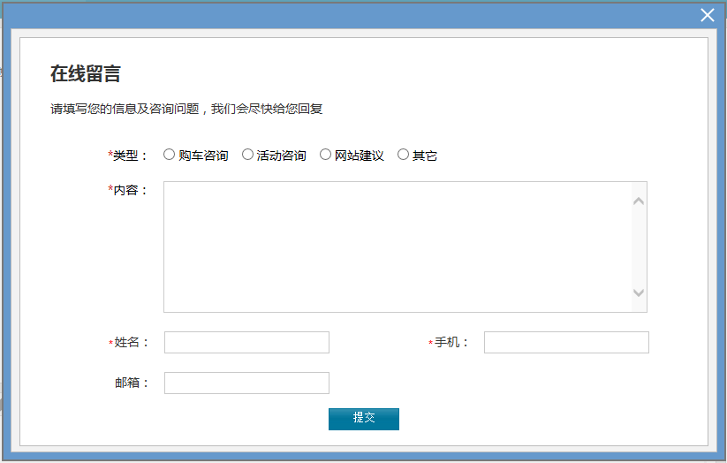

1. **页面元素及说明：**
2. 页面元素：

|  |  |  |  |
| --- | --- | --- | --- |
| **字段名称** | **字段类型** | **必填** | **字段说明** |
| 类型 | 下拉菜单 | 是 |  |
| 内容 | 多行文本框 | 是 | 最多不超过1000字 |
| 姓名 | 单行文本 | 是 | 最多不超过10个字 |
| 手机 | 数字 | 是 | 需要验证，必须为11位数字类型 |
| 邮箱 | 邮箱 | 否 | 需要验证，是否为含有@的有效邮箱类型 |
| 页面内大标题：在线留言  页面内提示文字：请填写您的信息及咨询问题，我们会尽快给您回复 | | | |

1. 页面操作说明：

|  |  |  |
| --- | --- | --- |
| **操作名称** | **交互事件** | **规则说明** |
| 提交 | 点击“提交”按钮 | 提交页面填入数据内容 |
| 关闭 | 点击弹窗右上角关闭按钮 | 关闭弹出层 |

### 历史记录

1. **功能说明： 经销商可查看本次单次对话的所有记录；**
2. **界面：**

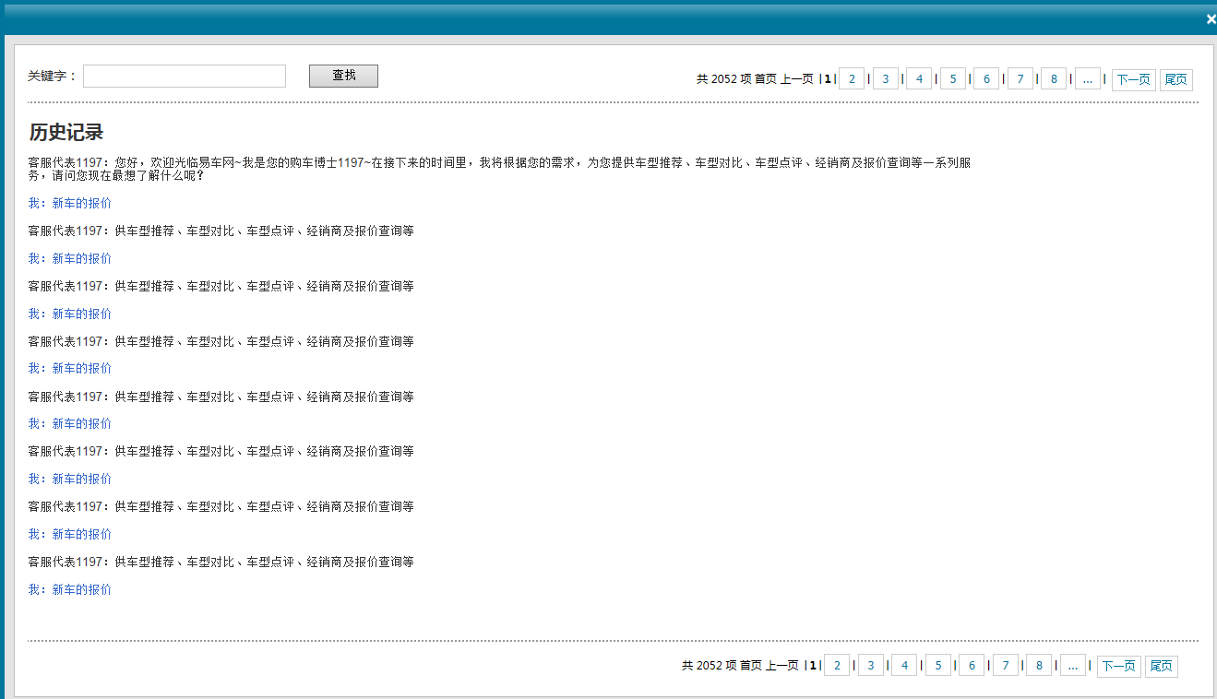

1. **页面元素及说明：**
   1. 页面元素：

|  |  |  |  |
| --- | --- | --- | --- |
| **字段名称** | **字段类型** | **必填** | **字段说明** |
| 关键字查询 | 文本输入 | 否 | 支持模糊查询，查询范围仅本次会话 |
| 分页 | 数字 |  |  |

* 1. 页面操作说明：

|  |  |  |
| --- | --- | --- |
| **操作名称** | **交互事件** | **规则说明** |
| 查询 | 输入关键字后，点击查询按钮。在历史记录中高亮显示搜索到的关键字的。 |  |
| 翻页 | 点击首页、尾页、上一页、下一页或对应页签数字，页面自动跳转至对应页面 |  |
| 关闭 | 点击右上角关闭按钮，关闭标签页 |  |

## 客服界面

### 对话管理

### 对话中

1. **功能说明：**客服的对话工作台。客服可在此页面中与经销商进行对话聊天，并查看历史记录，使用发送表情、文件、截屏、发送满意度、快捷回复、新增工单等功能，并可查看经销商基本信息；
2. **界面：**

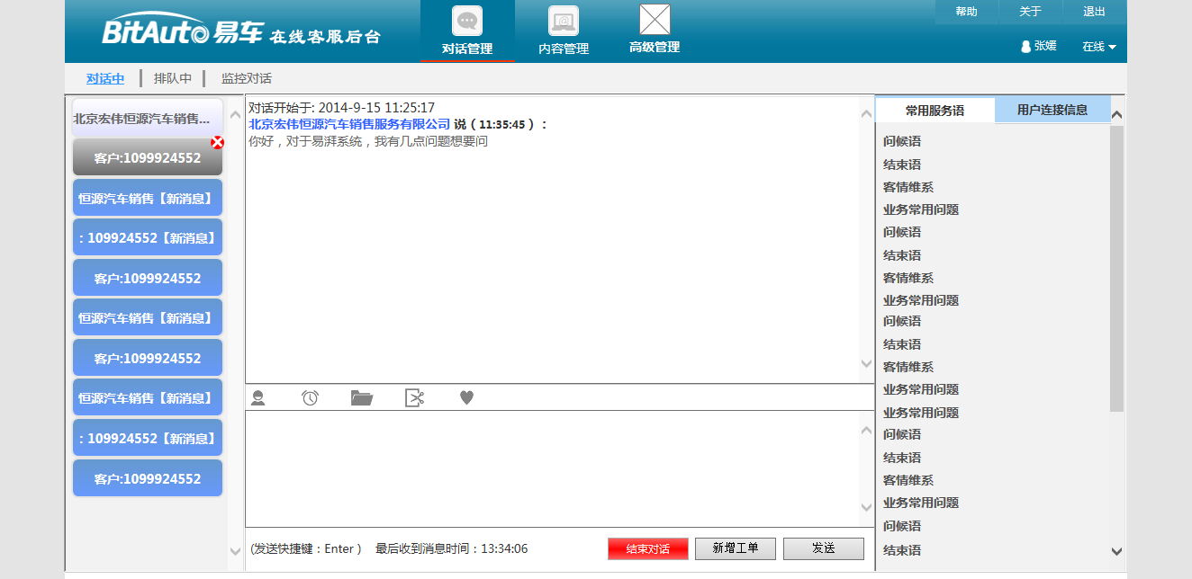

1. **页面元素及说明：**
2. 页面元素：
3. 页面顶部区域：

* 主菜单选择：客服可在此页点击对话管理、内容管理、高级管理切换工作台界面。并可切换当前在线状态；
* 标签选择：对话管理的三个子菜单：对话中、排队中、监控对话，通过标签样式切换，其中监控对话有数据权限控制；

1. 页面左侧区域：

* 客服开启多个会话后，通过点击该区域的按钮进行经销商的切换选择，该标签有以下几种状态：
* 会话中：当前会话的标签为白色，表示会话为选中状态；
* 未读新会话：页签上有经销商名称+【新消息】字样滚动，表示该对话未被客服读取；
* 等待中：标签仅显示经销商名称，且滚动效果，表示当前会话已被客服读取，且未接收到新的经销商消息；
* 结束：标签为灰色，表示经销商已关闭会话。客服无法再发送新消息至经销商。标签为灰色后，发送表情、文件、截屏、满意度等功能全部禁用。文字发送区和发送按钮为禁用状态。客服仅可进行新增工单和结束对话操作；
* 点击灰色标签右上交关闭按钮，即直接关闭窗口。

1. 页面中部区域：

* 选择表情按钮、历史消息按钮、发送文件按钮、截屏按钮、满意度按钮；
* 客服文字编辑、发送区域。客服选取表情或截屏后，表情和图片会先显示在发送区域，点击发送后显示与对话显示区；
* 新增工单：客服可在会话进行时和经销商关闭对话后添加工单。一次会话仅可添加一张工单。程序需做验证，不允许对会话重复创建工单；
* 对话显示区：
* 新会话建立时显示会话开始日期及时间；
* 会话显示经销商名称和客服工号及发送时间；
* 发送快捷键设置：Enter或Ctrl + Enter选取，

1. 页面右侧区域：

* 常用服务语共两级显示，客服选择常用语后，常用语进入文本发送区，可进行编辑后发送；
* 用户连接信息，仅供查看：

|  |  |  |
| --- | --- | --- |
| **字段名称** | **字段类型** | **字段说明** |
| 经销商名称 | 文本 | 显示经销商在CRM中的名称 |
| 地理位置 | 文本 | 显示省、市、区三级信息 |
| 所属城市群 | 文本 | 显示经销商在CRM中的所属城市群 |
| 姓名 | 文本 | 显示当前连接经销商子帐号对应的联系人 |
| 职务 | 文本 | 显示当前连接经销商子帐号对应的联系人职务 |
| 开始连接时间 | 时间格式 | 本次会话的建立时间 |
| 上次最后消息时间 | 时间格式 | 经销商上次连接至IM系统中，最后一次发言的时间 |
| 上次最后访问时间 | 时间格式 | 经销商上次连接至IM系统中的日期 |
| 连接次数 | 数字 | 经销商历史使用IM在系统内建立会话的次数 |
| 会话发起页面 | 文本 | 经销商由易湃跳转至IM系统内的页面，仅显示页面title，不需要URL地址和跳转链接 |

1. 新增工单：

* 点击新增工单后，在新标签页中打开CC工单，并由易湃接口获取以下字段信息：

|  |  |  |
| --- | --- | --- |
| **字段名称** | **字段类型** | **字段说明** |
| 姓名 | 文本 | 显示获取的用户姓名信息 |
| 性别 | 文本 | 需客服手工填写，易湃无次信息 |
| 电话 | 数字 | 需验证11位手机格式 |

1. 页面操作说明：

|  |  |  |
| --- | --- | --- |
| **操作名称** | **交互事件** | **规则说明** |
| 切换菜单 | 点击顶部，切换菜单 | 高级管理有权限控制，仅主管可见 |
| 在线状态切换 | 点击下拉菜单选择在线或者离线 | 离线客服仅可使用聊天记录和在线留言模块。（主管可使用高级管理模块） |
| 标签菜单切换 | 点击顶部标签，切换菜单 | 监控对话有权限控制，仅主管可见 |
| 点击经销商标签切换 | 切换与多个经销商的会话 |  |
| 选取表情 | 弹出表情选择框 | 表情选取后，进入发送区，不直接发送 |
| 发送文件 | 弹出选择文件控件 | 不用询问确定，选择文件后直接发送，显示进度条 |
| 截屏 | 单击截屏按钮，首次弹出询问是否安装插件提示框；非首次则直接选择屏幕截图。 | 截图后不直接发送，图片进入发送区 |
| 满意度按钮 | 单击后弹出满意度面板，选取满意度或留言 | 每次会话经销商仅可对当前客服进行一次评价。经销商在会话进行时已进行过满意度评价后，客服不可再发送满意度评价。客服主动发送满意度后，即结束与当前经销商的会话，但不关闭会话窗口 |
| 结束对话 | 点击标签左上角按钮，或点击结束对话按钮，与当前经销商的会话关闭 |  |
| 新增工单 | 点击按钮，在新标签页显示CC工单， | CC工单中，工单来源新增”IM在线”， |
| 发送 | 单击发送按钮，将发送区内的文字或图片发送出去，在聊天窗口内显示 |  |
| 选择常用服务语 | 点击常用语标签，显示二级选项，单击选项，所选择常用户进入文字发送区 |  |
| 经销商连接信息查看 | 单击标签，切换至经销商连接信息查看页 |  |

### 排队中

1. **功能说明：**显示当前客服的排队信息，包含经销商名称、地理位置、所属大区、连接时间、最后消息时间、上次访问时间、访问次数、最近访问页面。并可调整用户在队列中的排位，可将用户做置顶操作；
2. **界面：**

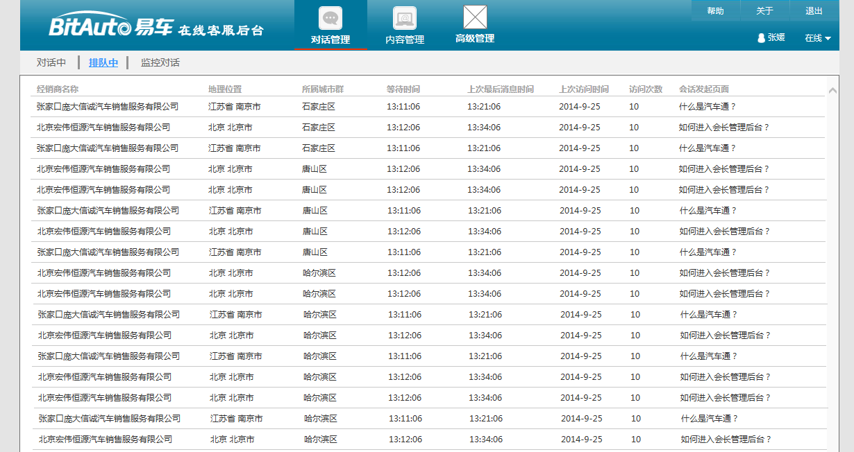

1. **页面元素及说明：**
2. 页面元素：
3. 页面顶部区域：

* 主菜单选择：客服可在此页点击对话管理、内容管理、高级管理切换工作台界面。并可切换当前在线状态；
* 标签选择：对话管理的三个子菜单：对话中、排队中、监控对话，通过标签样式切换，其中监控对话有数据权限控制；

1. 数据列表：

|  |  |  |
| --- | --- | --- |
| **字段名称** | **字段类型** | **字段说明** |
| 经销商名称 | 文本 | 显示经销商在CRM中的名称 |
| 地理位置 | 文本 | 显示省、市、区三级信息 |
| 所属城市群 | 文本 | 显示经销商在CRM中的所属城市群 |
| 等待时间 | 时间格式 | 经销商在队列中等待的时长 |
| 上次最后消息时间 | 时间格式 | 经销商最后一次使用IM系统与客服建立会话后，最后一次发言的时间（时、分、秒）； |
| 上次访问时间 | 日期格式 | 经销商最后一次使用IM系统与客服建立会话后的日期（年、月、日）； |
| 连接次数 | 数字 | 经销商历史使用IM在系统内建立会话的次数 |
| 会话发起页面 | 文本 | 经销商由易湃跳转至IM系统内的页面，仅显示页面title，不需要URL地址和跳转链接 |

* 排序：列表以时间顺序倒序排列；

1. 页面操作说明：

|  |  |  |
| --- | --- | --- |
| **操作名称** | **交互事件** | **规则说明** |
| 切换菜单 | 点击顶部，切换菜单 | 高级管理有权限控制，仅主管可见 |
| 在线状态切换 | 点击下拉菜单选择在线或者离线 | 离线客服仅可使用聊天记录和在线留言模块。（主管可使用高级管理模块） |
| 标签菜单切换 | 点击顶部标签，切换菜单 | 监控对话有权限控制，仅主管可见 |

### 对话监控

1. **功能说明：**该菜单仅客服主管可以使用，用户主管监控客服的工作情况。主管仅可查询、查看对话，不能进行对话操作。
2. **界面：**

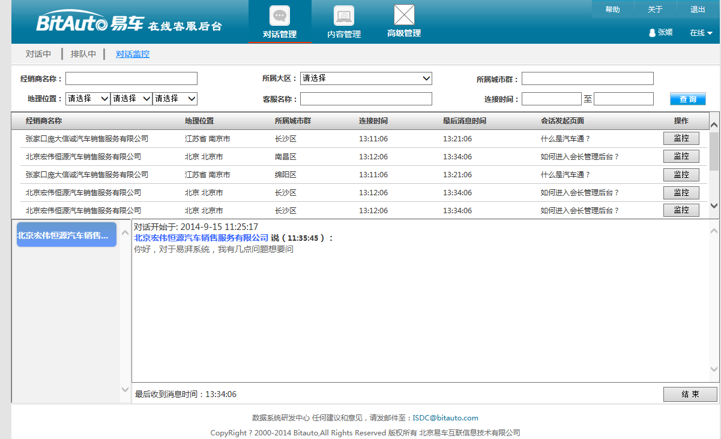

1. **页面元素及说明：**
2. 页面元素：
3. 页面顶部区域：

* 主菜单选择：客服可在此页点击对话管理、内容管理、高级管理切换工作台界面。并可切换当前在线状态；
* 标签选择：对话管理的三个子菜单：对话中、排队中、监控对话，通过标签样式切换，其中监控对话有数据权限控制；

1. 查询条件：

|  |  |  |
| --- | --- | --- |
| **字段名称** | **字段类型** | **字段说明** |
| 经销商名称 | 文本 | 显示经销商在CRM中的名称，支持模糊查询 |
| 所属大区 | 下拉选项 | 选取经销商所属的大区 |
| 所属城市群 | 下拉选项 | 与所属大区为联动关系，未选择所属大区时，无法单独选择城市群查询 |
| 地理位置 | 下拉选项 | 显示省、市、区三级信息 |
| 客服名称 | 文本 | 支持模糊查询 |
| 连接时间 | 时间格式 | 会话的建立时间，选取一天内的时间段 |

1. 数据列表：

|  |  |  |
| --- | --- | --- |
| **字段名称** | **字段类型** | **字段说明** |
| 经销商名称 | 文本 | 显示经销商在CRM中的名称 |
| 地理位置 | 文本 | 显示省、市、区三级信息 |
| 所属城市群 | 文本 | 显示经销商在CRM中的所属城市群 |
| 连接时间 | 时间格式 | 会话的建立时间 |
| 最后消息时间 | 时间格式 | 经销商最后一次发言的时间（时、分、秒）； |
| 会话发起页面 | 文本 | 经销商由易湃跳转至IM系统内的页面，仅显示页面title，不需要URL地址和跳转链接 |

* 排序：列表以时间顺序倒序排列；

1. 经销商标签：

* 主管开启多个会话后，通过点击该区域的按钮进行经销商的切换选择，该标签有以下几种状态：
* 会话中：当前会话的标签为白色，表示会话为选中状态；
* 未读新会话：页签上有经销商名称+【新消息】字样滚动，表示该对话未被客服读取；
* 等待中：标签仅显示经销商名称，且滚动效果，表示当前会话已被客服读取，且未接收到新的经销商消息；
* 结束：标签为灰色，表示经销商已关闭会话。客服无法再发送新消息至经销商。标签为灰色后，发送表情、文件、截屏、满意度等功能全部禁用。文字发送区和发送按钮为禁用状态。客服仅可进行新增工单和结束对话操作；

1. 对话显示区：

* 显示客服与经销商对话区域，实时更新对话内容。点击结束，关闭当前经销商会话；

1. 页面操作说明：

|  |  |  |
| --- | --- | --- |
| **操作名称** | **交互事件** | **规则说明** |
| 切换菜单 | 点击顶部，切换菜单 | 高级管理有权限控制，仅主管可见 |
| 在线状态切换 | 点击下拉菜单选择在线或者离线 | 离线客服仅可使用聊天记录和在线留言模块。（主管可使用高级管理模块） |
| 标签菜单切换 | 点击顶部标签，切换菜单 | 监控对话有权限控制，仅主管可见 |
| 查询 | 输入或选择查询条件，点击查询 |  |
| 监控 | 点击监控按钮，会话窗口显示客服与经销商会话 |  |
| 点击经销商标签切换 | 切换与多个经销商的会话 |  |
| 结束 | 点击标签右侧关闭按钮或点击对话框下方的关闭按钮，关闭监控的会话窗口 |  |

### 内容管理

### 聊天记录

1. **功能说明：**以会话形式展现客服所有历史记录，并可查看每次会话的详细信息及相关工单记录；
2. **界面：**

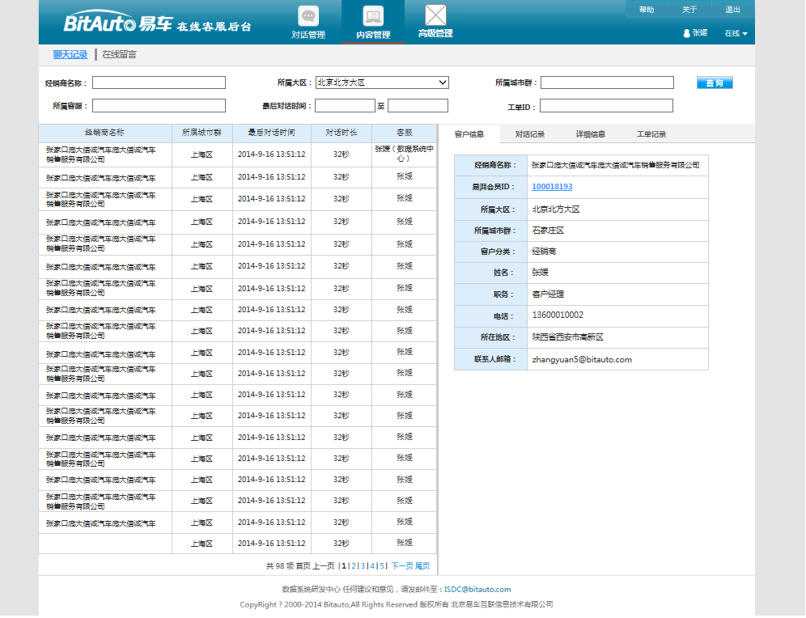

1. **页面元素及说明：**
2. 页面元素：
3. 页面顶部区域：

* 主菜单选择：客服可在此页点击对话管理、内容管理、高级管理切换工作台界面。并可切换当前在线状态；
* 标签选择：对话管理的两个子菜单：聊天记录、在线管理，通过标签样式切换，其中监控对话有数据权限控制；
* 查询条件：

1. 查询条件：

|  |  |  |
| --- | --- | --- |
| **字段名称** | **字段类型** | **字段说明** |
| 经销商名称 | 文本 | 显示经销商在CRM中的名称，支持模糊查询 |
| 所属大区 | 下拉菜单 | 经销商在CRM中的归属大区信息 |
| 所属城市群 | 下拉菜单 | 与所属大区为联动关系，未选择所属大区时，无法单独选择城市群查询 |
| 所属客服 | 文本+数字 | 客服名称，支持模糊查询 |
| 最后对话时间 | 日期时间格式 | 选取日期和时间 |
| 工单ID | 数字+文本 | 工单ID |

1. 页面左侧区域：

* 历史会话的列表：

|  |  |  |
| --- | --- | --- |
| **字段名称** | **字段类型** | **字段说明** |
| 经销商名称 | 文本 | 经销商在CRM中的名称信息 |
| 所属城市群 | 文本 | 经销商在CRM中所归属的城市群 |
| 最后对话时间 | 日期时间格式 | 客服与经销商会话中结束的日期时间 |
| 对话时长 | 数字 | 点击图标时间至对话结束时间 |
| 客服 | 数字 | 服务客服名字和工号信息 |

* 排序：列表以时间顺序倒序排列；

1. 页面右侧区域：

* 经销商信息：

|  |  |  |
| --- | --- | --- |
| **字段名称** | **字段类型** | **字段说明** |
| 经销商名称 | 文本 | 显示经销商在CRM中的名称 |
| 易湃会员ID | 数字 | CRM中易湃会员的ID信息 |
| 所属大区 | 文本 | 显示经销商在CRM中的所属大区 |
| 所属城市群 | 文本 | 显示经销商在CRM中的归属城市群信息 |
| 客户分类 | 文本 | 默认为经销商 |
| 姓名 | 文本 | 最多10个中文，显示获取的经销商联系人名称 |
| 职务 | 文本 | 显示获取的经销商联系人的职务信息 |
| 电话 | 数字 | 需验证11位手机格式，显示获取的经销商手机号码 |
| 所在地区 | 文本 | 显示获取到的经销商所在地区信息，显示省、市、区三级信息 |
| 联系人邮箱 | 字母、数字、符号 | 验证邮箱格式，显示获取到的经销商联系人邮箱 |

* 对话记录：点击左侧列表，选中任意一通会话，显示经销商与客服本次会话的详细内容，并可进行查询。对话内显示会话开始的日期+时间，客服ID及经销商名称，会话结束的时间以及主动发起关闭会话的人。会话中的信息可通过关键字进行查询，高亮显示查询结果；
* 详细信息：

|  |  |  |
| --- | --- | --- |
| **字段名称** | **字段类型** | **字段说明** |
| 开始时间 | 日期时间格式 | 用户与客服建立本次会话的时间 |
| 应答于 | 日期时间格式 | 客服首次自主发言的时间 |
| 结束时间 | 日期时间格式 | 会话结束时间 |
| 对话时长 | 日期时间格式 | 点击图标时间至对话结束时间，显示样式为：HH:MM:SS |
| 客服 | 文本+数字 | 服务客服的姓名+工号 |
| 对客服评价 | 文本 | 用户点击选择的满意度属性 |
| 对产品评价 | 文本 | 用户点击选择的满意度属性 |
| 满意度评价留言 | 文本 | 用户在满意度选项内填写的留言信息。不填写则为空 |
| 对话类型 | 文本 | 目前类型为：点击咨询图标 |
| 发起页面 | 文本 | 点击图标对应页面的title |

* 工单记录：

|  |  |  |
| --- | --- | --- |
| **字段名称** | **字段类型** | **字段说明** |
| 工单ID | 数字+字母 | 工单ID为超链接，点击后在新标签打开工单 |
| 工单标题 | 文本 |  |
| 提交日期 | 日期格式 | 工单提交的日期 |
| 提交人 | 文本 | 提交工单的客服名称 |
| 状态 | 文本 | 工单当前的状态 |

* 工单状态一旦在发生变化，需要立即更新至IM系统；
* 一通会话仅允许创建一条工单；

1. 页面操作说明：

|  |  |  |
| --- | --- | --- |
| **操作名称** | **交互事件** | **规则说明** |
| 切换菜单 | 点击顶部，切换菜单 | 高级管理有权限控制，仅主管可见 |
| 在线状态切换 | 点击下拉菜单选择在线或者离线 | 离线客服仅可使用聊天记录和在线留言模块。（主管可使用高级管理模块） |
| 标签菜单切换 | 点击顶部标签，切换菜单 |  |
| 查询 | 输入或选择查询条件，点击查询 |  |
| 点击标签切换 | 切换会话和会话详细信息 |  |
| 查看工单 | 点击工单ID，在新标签页面中打开工单页面 |  |

### 在线留言

1. **功能说明：**以列表形式展现所有经销商留言记录，并可查看每通留言的详细信息，针对留言可创建工单。根据留言处理的进展情况，可以调整留言的状态；
2. **界面：**



1. **页面元素及说明：**
2. 页面元素：
3. 页面顶部区域：

* 主菜单选择：客服可在此页点击对话管理、内容管理、高级管理切换工作台界面。并可切换当前在线状态；
* 标签选择：对话管理的两个子菜单：聊天记录、在线管理，通过标签样式切换，其中监控对话有数据权限控制；
* 查询条件：

|  |  |  |
| --- | --- | --- |
| **字段名称** | **字段类型** | **字段说明** |
| 经销商名称 | 文本 | 显示经销商在CRM中的名称，支持模糊查询 |
| 所属大区 | 下拉菜单 | 经销商在CRM中的归属大区信息 |
| 所属城市群 | 下拉菜单 | 与所属大区为联动关系，未选择所属大区时，无法单独选择城市群查询 |
| 操作人 | 文本 | 对当前留言做过操作的客服名称，支持模糊查询 |
| 状态 | 下拉菜单 | 留言的状态，选项有：新建、处理中、已完成 |
| 时间 | 日期格式 | 留言发生的日期。选取日期 |

1. 页面列表：

|  |  |  |
| --- | --- | --- |
| **字段名称** | **字段类型** | **字段说明** |
| 经销商名称 | 文本 | 显示经销商在CRM中的名称 |
| 类型 | 文本 | 显示选择内容 |
| 姓名 | 数字 | 显示填写内容 |
| 电话 | 数字 | 显示填写内容 |
| 时间 | 日期时间格式 | 提交时间 |
| 内容 | 文本 | 显示填写内容 |
| 操作人 | 文本 | 显示最后一次修改本条留言状态的客服名称 |
| 操作时间 | 日期时间格式 | 显示最后一次修改本条留言状态的时间 |
| 备注 | 文本 | 未填写时显示文字“点击添加”，点击文字后，弹出填写备注信息层；  备注内，提交人为最后一次修改备注内容的客服名称。  当留言状态变更为“已完成”时，不可修改备注信息； |
| 工单 | 文本+数字 | 未填写时显示文字“点击添加”，点击文字后，在新标签页打开新增工单页面；  一通留言仅可创建一张工单 |
| 状态 | 下拉框 | 点击下拉框选取当前状态，当状态变更为已完成时，不可再修改留言备注及状态 |

* 排序：列表以时间顺序倒序排列；

1. 页面操作说明：

|  |  |  |
| --- | --- | --- |
| **操作名称** | **交互事件** | **规则说明** |
| 切换菜单 | 点击顶部，切换菜单 | 高级管理有权限控制，仅主管可见 |
| 在线状态切换 | 点击下拉菜单选择在线或者离线 | 离线客服仅可使用聊天记录和在线留言模块。（主管可使用高级管理模块） |
| 标签菜单切换 | 点击顶部标签，切换菜单 |  |
| 查询 | 输入或选择查询条件，点击查询 |  |
| 查看留言内容 | 点击内容中的文字缩略处，弹出留言内容显示层 | 留言文字不可编辑 |
| 添加/查看备注 | 点击“点击添加”文字，弹出编辑（查看）备注内容层 | 备注内容可编辑，填写完成后，点击保存按钮提交  留言状态为“已完成”时，不可再进行编辑 |
| 添加/查看工单 | 点击工单ID，在新标签页面中打开工单页面。 | 一通留言仅可创建一张工单 |
| 修改状态 | 点击下拉菜单选择该条留言的状态 | 状态更改为“已完成”后，无法再对留言进行操作，仅可查看 |
| 导出 | 点击导出按钮，页面的列表数据以excel形式导出 | 有数据权限 |

### 高级管理

### 城市管理

1. **功能说明：**将城市群分配给指定的客服。
2. **界面：**

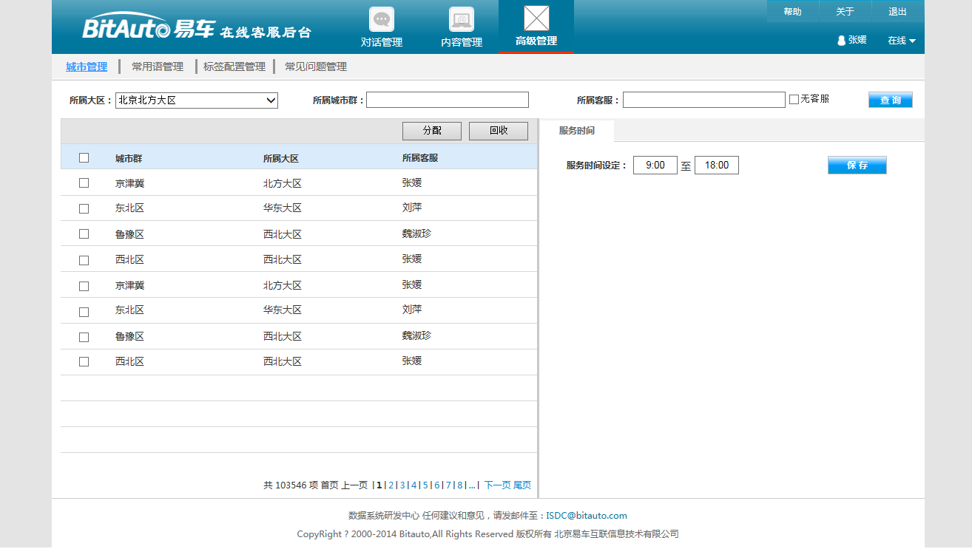

1. **页面元素及说明：**
2. 页面元素：
3. 页面顶部区域：

* 主菜单选择：客服可在此页点击对话管理、内容管理、高级管理切换工作台界面。并可切换当前在线状态；
* 标签选择： 对话管理的四个子菜单：城市管理、常用语管理、标签配置管理、常见问题管理，通过标签样式切换；
* 查询条件：

|  |  |  |
| --- | --- | --- |
| **字段名称** | **字段类型** | **字段说明** |
| 所属大区 | 下拉菜单 | 经销商在CRM中的归属大区信息 |
| 城市群 | 下拉菜单 | 与所属大区为联动关系，未选择所属大区时，无法单独选择城市群查询 |
| 所属客服 | 文本 | 查询客服名称，不支持模糊查询 |
| 无客服 | 复选框 | 选择后，显示无客服信息用户 |

1. 左侧列表：

|  |  |  |
| --- | --- | --- |
| **字段名称** | **字段类型** | **字段说明** |
| 所属大区 | 下拉菜单 | 经销商在CRM中的归属大区信息 |
| 城市群 | 文本输入 | 支持模糊查询 |
| 所属客服 | 文本 | 查询客服名称，不支持模糊查询 |

1. 右侧区域：设置服务时间。服务时间为所有分组统一时间，不针对各个分组，服务时间不区分周六周日，每天均相同；
2. 页面操作说明：

|  |  |  |
| --- | --- | --- |
| **操作名称** | **交互事件** | **规则说明** |
| 切换菜单 | 点击顶部，切换菜单 | 高级管理有权限控制，仅主管可见 |
| 在线状态切换 | 点击下拉菜单选择在线或者离线 | 离线客服仅可使用聊天记录和在线留言模块。（主管可使用高级管理模块） |
| 标签菜单切换 | 点击顶部标签，切换菜单 |  |
| 查询 | 输入或选择查询条件，点击查询 |  |
| 分配客服 | 选择被分配的城市群信，点击分配按钮，弹出选取客服层，选择客服后，即将该客服分配于城市群 | 客服分配时为追加操作，不取代已分配客服 |
| 回收客服 | 选择被分配的城市群信，点击分配按钮，弹出选取已分配客服层，选择需要回收的客服后，即将该客服收回 |  |
| 配置服务时间 | 选择时间后，点击保存 |  |

### 常用语管理

1. **功能说明：**新建、编辑标签和常用语；
2. **界面：**

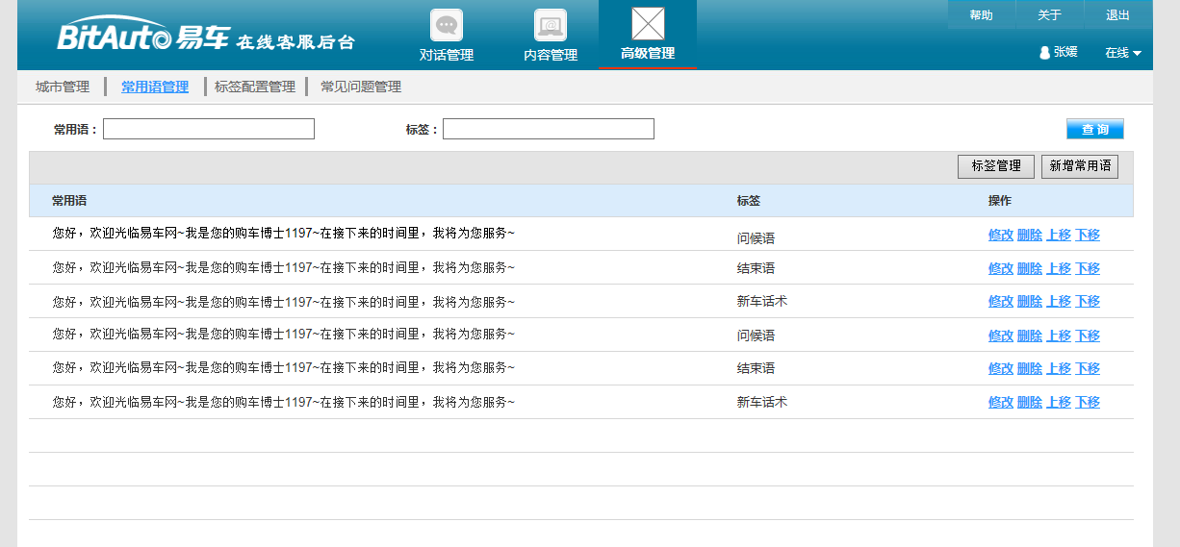

1. **页面元素及说明：**
2. 页面元素：
   1. 页面顶部区域：

* 主菜单选择：客服可在此页点击对话管理、内容管理、高级管理切换工作台界面。并可切换当前在线状态；
* 标签选择：对话管理的四个子菜单：城市管理、常用语管理、标签配置管理、常见问题管理，通过标签样式切换；
* 查询条件：

|  |  |  |
| --- | --- | --- |
| **字段名称** | **字段类型** | **字段说明** |
| 常用语 | 文本 | 支持模糊查询 |
| 标签 | 文本 | 支持模糊查询 |

* 1. 页面列表：

|  |  |  |
| --- | --- | --- |
| **字段名称** | **字段类型** | **字段说明** |
| 常用语 | 文本 | 上限为100字 |
| 标签 | 文本 | 常用语所归属的标签 |

* 排序：列表以数据提交时间顺序倒序排列；

1. 页面操作说明：

|  |  |  |
| --- | --- | --- |
| **操作名称** | **交互事件** | **规则说明** |
| 切换菜单 | 点击顶部，切换菜单 | 高级管理有权限控制，仅主管可见 |
| 在线状态切换 | 点击下拉菜单选择在线或者离线 | 离线客服仅可使用聊天记录和在线留言模块。（主管可使用高级管理模块） |
| 标签菜单切换 | 点击顶部标签，切换菜单 |  |
| 查询 | 输入或选择查询条件，点击查询 |  |
| 新建/编辑标签 | 点击便签管理按钮，弹出标签维护层，在弹出层内新建/编辑标签信息，点击保存提交 | 有数据权限，仅能维护管辖分组权限下的数据 |
| 新增常用语 | 点击常用语管理按钮，弹出常用语添加弹出层，输入数据，点击保存提交 |  |
| 修改 | 点击列表内的修改文字，弹出常用语编辑，编辑文字后，点击保存提交数据 | 弹出层内的标签可修改；  有数据权限，仅能维护管辖分组权限下的数据 |
| 删除 | 点击列表内的删除文字，删除本条常用语 | 有数据权限，仅能维护管辖分组权限下的数据 |
| 上移 | 将本条数据向上移动位置 | 有数据权限，仅可移动管辖分组数据 |
| 下移 | 将本条数据向下移动位置 | 有数据权限，仅可移动管辖分组数据 |

### 标签配置管理

1. **功能说明：**将已创建的标签与分组关联，使各个分组使用对应的标签和常用语；
2. **界面：**

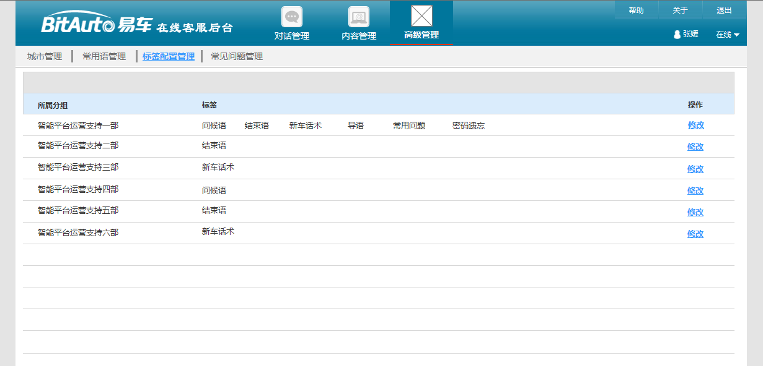

1. **页面元素及说明：**
2. 页面元素：
3. 页面顶部区域：

* 主菜单选择：客服可在此页点击对话管理、内容管理、高级管理切换工作台界面。并可切换当前在线状态；
* 标签选择： 对话管理的四个子菜单：城市管理、常用语管理、标签配置管理、常见问题管理，通过标签样式切换；

1. 页面列表：

|  |  |  |
| --- | --- | --- |
| **字段名称** | **字段类型** | **字段说明** |
| 所属分组 | 文本 | 标签所属的分组 |
| 标签 | 文本 | 分组已选择的标签名称 |

* 排序：列表以记录提交时间顺序倒序排列；

1. 页面操作说明：

|  |  |  |
| --- | --- | --- |
| **操作名称** | **交互事件** | **规则说明** |
| 切换菜单 | 点击顶部，切换菜单 | 高级管理有权限控制，仅主管可见 |
| 在线状态切换 | 点击下拉菜单选择在线或者离线 | 离线客服仅可使用聊天记录和在线留言模块。（主管可使用高级管理模块） |
| 标签菜单切换 | 点击顶部标签，切换菜单 |  |
| 修改 | 点击列表内的修改文字，弹出配置标签层，调整完毕后，点击保存提交数据 | 在弹出层内分组下拉菜单为只读，不可修改  有数据权限，仅能维护管辖分组权限下的数据  备注：列表内显示CC系统内的所有分组数据，管理员点击分组后的修改进行配置，不可新建 |

### 常用问题管理

1. **功能说明：**用以维护经销商聊天界面使用的常见问题列表；
2. **界面：**

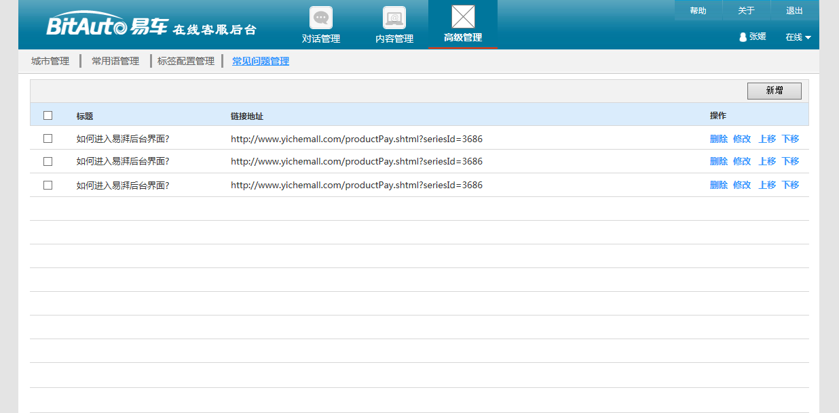

1. **页面元素及说明：**
2. 页面元素：
3. 页面顶部区域：

* 主菜单选择：客服可在此页点击对话管理、内容管理、高级管理切换工作台界面。并可切换当前在线状态；
* 标签选择：对话管理的四个子菜单：城市管理、常用语管理、标签配置管理、常见问题管理，通过标签样式切换；

1. 页面列表：

|  |  |  |
| --- | --- | --- |
| **字段名称** | **字段类型** | **字段说明** |
| 标题 | 文本 | 经销商页面显示的标题信息 |
| 链接地址 | 字母+符号 | 跳转链接的URL地址 |
| 当前位置 | 数字 | 显示本条记录在列表中当前的位置信息 |

* 排序：列表以记录提交时间顺序倒序排列；

1. 页面操作说明：

|  |  |  |
| --- | --- | --- |
| **操作名称** | **交互事件** | **规则说明** |
| 切换菜单 | 点击顶部，切换菜单 | 高级管理有权限控制，仅主管可见 |
| 在线状态切换 | 点击下拉菜单选择在线或者离线 | 离线客服仅可使用聊天记录和在线留言模块。（主管可使用高级管理模块） |
| 标签菜单切换 | 点击顶部标签，切换菜单 |  |
| 新增 | 点击后弹出新增常用问题层 | 输入标题和链接后，点击保存 |
| 删除 | 删除单条数据，点击后弹出是否确认删除层，确认后进行删除 |  |
| 修改 | 修改单条数据，点击后弹出新增常用问题层，确认后进行保存 | 有数据权限，仅可修改管辖分组数据 |
| 上移 | 将本条数据向上移动位置 | 有数据权限，仅可移动管辖分组数据 |
| 下移 | 将本条数据向下移动位置 | 有数据权限，仅可移动管辖分组数据 |